工业现场经常要采集多点数据，模拟信号或开关信号，一般用到RS485总线，使用一主带多从的通信方式，该种方式接线方便只需要两根屏蔽电缆线，通信距离远最大可支持1500m，加中继器还可延长通信距离，采用差分信号方式抗电磁干扰好。但该方式通信速度不能太快，一般采用主从召唤的方式采集各子单元的数据，即主单元依次召唤各子单元(见图1)，召唤到哪个单元哪个单元上传数据，总线的使用权完全由主单元分配，各子单元不能擅自占领总线。如果系统的单元多，主单元循环采集一周的时间就很长，子单元信息变化时不能及时发送给主单元，导致系统对突变事件的反应处理速度慢。本文通过总线状态检测、从机主动上发的方式解决。
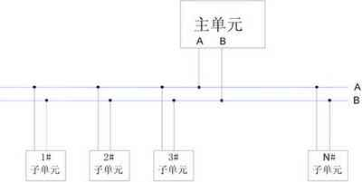
图1 常规RS485总线主从方式接口图
硬件设计
整个系统由主单元和多个子单元组成(图2)，主单元包括：ARM7微控制器、程序存储器、数据存储器、与子单元通信RS485、与主单元通信RS485、系统电源和通信隔离电源；子单元包括：MSP430单片机、与子单元通信RS485、系统电源和通信隔离电源。
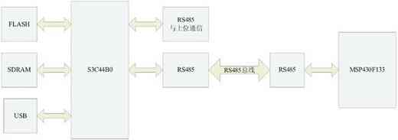
图2 系统框图
主单元
ARM微控制器是主单元的核心，采用三星32位ARM7TDMI内核芯片S3C44B0，该芯片最高处理速度可达76MHZ，总线开放，可外扩程序存储器FLASH和数据存储器SDRAM，该系统外扩了SST公司生产的39VF1601和现代生产的HY57V641620HG，2个UART串行接口，使用ADI的隔离RS485芯片ADM2483进行接口电平转换，总线状态检测使用74HC125三态门芯片。
子单元
子单元的微控制器使用TI的MSP430F133单片机，该单片机处理速度可达8MHz，8K字节片内FLASH存储，256K字节片内SRAM。
电源电路
电源电路采用开关电源供电，开关电源输入电压范围比较宽，输出直流电压5V，通过SP1117-3.3和SP1117-2.5芯片输出3.3V电源。RS485需要的隔离5V电源通过DC-DC模块得到。
总线检测电路
总线状态检测使用74HC125三态门芯片和单片机的两个I/O(图3)，当系统都不使用总线时，每个单元的74HC125都输出高阻状态，此时总线为低电平，当有单元要使用总线时，他首先检测总线状态，如果总线为低电平，该单元迅速把74HC125改为输出状态，此时总线变为高电平，该单元占领总线，往总线上发送数据，发送数据完成再把74HC125改为高阻状态。如果检测到总线是高电平，等待检测，直到总线变低后再占领总线。
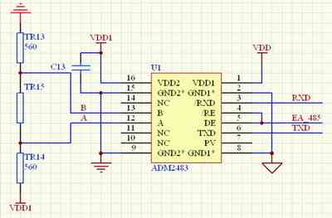
图3 总线检测电路
隔离485电路
使用ADI的ADM2483芯片进行接口电平转换(图4)，该芯片属于隔离485，双电源供电输入输出隔离。
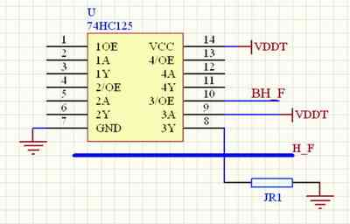
图4 隔离485电路
软件设计
主机程序部分需要实现各从机上传数据的接收、处理和上传。主机接收子单元信息通过一个RS485串口实现，数据格式为16进制，数据位8位，1 个起始位，1个结束位，无寄偶校验位，波特率9600bps。采用串行口中断的方式接收，主机程序初始化完成后等待各从机发送信息，当主机接收到第一个字节后，判断该字节是否为设备号，如果不是设备号，接收个数清零，如果是设备号继续接收第二个字节；判定第二个字节是否为正确的功能码，如果功能码错误，接收个数清零重新接收，功能码正确；接收第三个字节，该字节为从单元发送信息的字节个数x，计算从单元发送总字节个数为M=X+3+2,3个开头字节和2个 CRC校验码，主机接收到M个字节后，首先判断CRC校验码是否正确，错误舍弃所有信息，正确则把从单元的信息保存到数据区，该次接收结束，主机继续等待接收。
信息的上传通过一个RS232串口实现。当主机接收到从机信息后，进行数据的处理，发现从单元信息发生变化，主机准备把从机信息发送到上位机，首先重新初始化发送缓冲区，然后通过中断的方式依次发送信息到上位机，发送信息包括设备号、功能码、发送字节个数、信息字节和CRC校验码。
主机单元接收数据流程图示于图5。
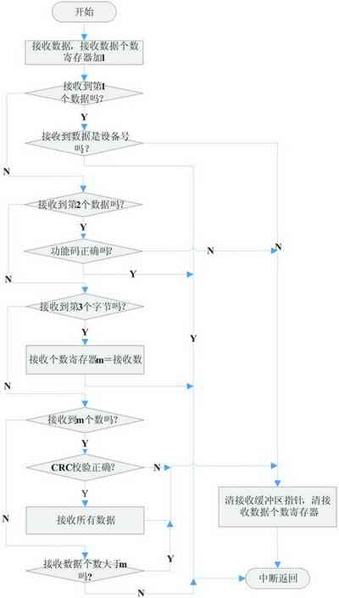

图5 程序流程图
结语
笔者所设计的系统实现了开关信号的多点监测，一个主机单元，32个从机单元，每个从机单元监测32个开关，该系统共可监测1024个开关，使用 9600bps的波特率。采用主从召换的方式，开关信号监测的反应时间一般要用20-30s，使用该种总线检测的方式，开关信号的反应速度最慢也不超过 1s，快时只有几百ms，大大提高反应时间，并且由于不用时时召唤，总线数据流少，提高了总线的稳定性。
参考文献：
1. 李朝青著，PC机及单片机数据通信技术，北京航空航天大学出版社
2 田泽著，嵌入式系统开发与应用，北京航空航天大学出版社

